|  |  |  |
| --- | --- | --- |
| ПРАВИТЕЛЬСТВО РОССИЙСКОЙ ФЕДЕРАЦИИ  Федеральное государственное автономное образовательное  учреждение высшего профессионального образования "Национальный исследовательский университет  "Высшая школа экономики"  Факультет бизнес-информатики | | |
| Кафедра информационных технологий в бизнесе | | |
| УДК 004.94 | | |
| **ПОСТРОЕНИЕ ОНТОЛОГИИ ПРЕДМЕТНОЙ ОБЛАСТИ ДЛЯ ПОДСИСТЕМЫ ПРОЕКТИРОВАНИЯ ДЕЛОВЫХ ИГР**  *Выпускная квалификационная работа бакалавра* | | |
|  |  | Работу выполнил студент  группы БИ-10-2  4 курса факультета бизнес-информатики  Е.Н. Узунова  Научный руководитель:  Доцент кафедры информационные технологии в бизнесе, к.т.н., доцент  Л.В. Шестакова  “_____” _________________20__ г. |
| Пермь 2014 | | |

Оглавление

Введение 3

Глава 1. Анализ подсистемы проектирования для студии компетентностных деловых игр 5

1.1.Основные понятия и определения 5

1.2.Проектирование деловой игры 20

1.3.Методы построения онтологий 22

1.4.Выбор программного продукта для построения онтологии подсистемы проектирования 27

Глава 2. Разработка онтологии на примере бизнес-процесса "Продажа товаров/услуг/работ" 30

2.1. Отбор понятий для онтологической базы знаний 30

2.2. Разработка онтологии предметной области 33

2.3. Пути развития онтологии в студии компетентностных деловых игр 37

Глава 3. Разработка контрольного примера 39

Заключение 44

Библиографический список 45

Приложение А. Описание бизнес-процесса "Продажа товаров/услуг/работ" 47

Приложение B. Диаграмма прецедентов бизнес-процесса "Продажа товаров/услуг/работ" 48

Приложение С. Описание цепочки процесса "Продажа бытовой техники" 49

Приложение D. Карта операций 51

Приложение E. Описание операций 54

# Введение

Современный бизнес определяет повышенные требования к профессиональным компетенциям своих сотрудников, поэтому работодатели заинтересованы в постоянном обучении и повышении квалификации своего персонала. Российские ВУЗы постепенно переходят на образовательные стандарты третьего поколения, главными целевыми установками которых являются компетенции, получаемые студентами в ходе обучения. Проблемой является отсутствие деловых игр, вырабатывающих заданные компетенции. Ряд научных сотрудников занимается разработкой автоматизированных деловых игр, позволяющих формировать практические навыки решения задач, возникающих при работе с моделируемой в игре предметной областью. Разрабатываемый комплекс, студия компетентностных деловых игр (СКДИ), предназначен для разработки и проведения компетентностных деловых игр. *Объектом исследования* данной работы является процесс разработки онтологии. *Предметом* является онтологическая база знаний для подсистемы проектирования СКДИ.

Целью работы является построение онтологической базы знаний предметной области для деловой игры, позволяющей формировать из рабочих бизнес-процессов унифицированные бизнес-процессы и унифицированные учебные бизнес-процессы.

В связи с этим можно выделить следующие задачи:

1. Разработка критериев отбора понятий для онтологической базы знаний.
2. Исследование предметной области на наличие понятий, необходимых для разработки учебных бизнес-процессов.
3. Анализ возможных вариантов организации онтологии.
4. Анализ существующих инструментальных средств разработки онтологий и выбор наиболее подходящего.
5. Разработка онтологической базы знаний.
6. Анализ дальнейших путей развития онтологии.
7. Разработка контрольного примера с использованием онтологии.

В результате работы будет получена онтология предметной области деловой игры по бизнес-процессу "Продажа товаров/услуг/работ" и контрольный пример.

# Глава 1. Анализ подсистемы проектирования для студии компетентностных деловых игр

## Основные понятия и определения

В данной части будут рассмотрены основные понятия, которые используются в работе. К ним относятся:

* компетенции;
* бизнес-процесс;
* деловая игра;
* студия компетентностных деловых игр;
* онтология.

***Компетенции***

Впервые данное понятие было введено психологом Робертом Вайтом (R.W. White) в 1959 году в качестве концепции мотивации к производительности [24]. В базовом понимании, компетенция – это способность индивидуума выполнять работу должным образом [21]. Она представляет собой набор определенных навыков, обеспечивающих идентификацию, анализ и развитие линий поведения человека.

В современной литературе данный термин используется в разных значениях. Некоторые ученые, Коимбатур Прахалад (C.K. Prahalad) и Гэри Хэмел (G. Hamel), рассматривают компетенции как комбинацию практических и теоретических знаний, когнитивных навыков, поведения и ресурсов, используемых для повышения производительности [22]. Другие (Рон Санчез (R. Sanchez) и Эйме Хин (Aimé Heene)) – как уровень компетентности или квалифицированности, способность выполнять определенную роль [23]. Например, если рассматривать живой мир, компетентностный менеджмент может включать в себя мышление, эмоциональное восприятие, навыки воздействия и ведения переговоров.

Компетенции также используются как общее описание требований к навыкам человека, являющегося частью организации или общества. Эти навыки проявляются в его действиях при различных ситуациях. В экстренной ситуации, человек, обладающий соответствующими компетенциями, может принимать решения, исходя из той модели поведения, которую ранее он счёл успешной.

Для того чтобы быть компетентным, необходимо умение интерпретировать ситуацию в контексте, иметь в голове запас возможных действий и, если это необходимо, опыт их применения. Независимо от формы получения, уровень соответствующих компетенций будет расти за счёт приобретаемого опыта, адаптационной скорости и стремления человека к обучению.

Ещё одно важное предназначение компетенций заключается в следующем: они используются, как определение навыков, необходимых людям для успеха в работе. Такие компетенции включают в себя соответствующие знания и умения, необходимые для надлежащего исполнения определенных рабочих обязанностей. Данный набор конкретных качеств может быть использован в качестве стандарта, в соответствии с которым можно измерять производительность труда, повышать квалификацию и нанимать сотрудников.

Компетенции могут быть применимы как ко всем сотрудникам компании, так и к каждому в частности. Выявление компетенций у отдельных сотрудников может способствовать повышению эффективности работы всей организации [23]. Ключевые компетенции помогают дифференцировать организацию от конкурентов, создать конкурентное преимущество на рынке; благодаря компетентностному подходу, организации могут определить свой потенциал. Кроме этого, при правильном определении компетенций, легко понять в какой мере сотрудник соответствует требованиям компании. Если работник не владеет какой-либо компетенцией, его можно обучить.

Таким образом, под компетенцией в данной работе будет подразумеваться набор теоретических и практических знаний индивидуума в определенной области, его умение принимать решение в соответствии с этими знаниями. Именно компетенции будут получать и совершенствовать участники деловых игр СКДИ. Компетенции будут разделены по следующим критериям:

* общекультурные;
* профессиональные:
  + инструментальные;
  + социально-личностные.
* системные.

Такое разделение компетенций соответствует распределению в образовательных стандартах, используемых при обучении студентов НИУ ВШЭ. Далее, в главе 2, будет рассмотрен первый этап созданий онтологии с учетом компетенций, которыми должен обладать студент направления 080500.62 Бизнес-информатика.

Таким образом, можно сказать, что компетентностный подход лежит в основе разрабатываемой платформы СКДИ.

***Бизнес-процесс***

Идея бизнес-процесса появилась ещё в 1776 году, её предложил Адам Смит (Adam Smith), философ и один из основоположников экономической теории. На примере булавочной фабрики, он описал, как можно разделить процесс на последовательность более мелких действий, увеличив таким образом производительность [19]. В 1993 году Томас Давенпорт (T.H. Davenport), ныне один из основателей бизнес-реинжиниринга, определил бизнес-процесс как структурированный, измеряемый комплекс действий, направленных на получение определенных результатов для конкретного клиента или рынка. По его мнению, акцент ставится на то, как осуществлена работа в рамках организации. Процесс представляет собой последовательность трудовой деятельности с началом и концом, имеет четко определенные входы и выходы, структуру. Принятие процессного подхода подразумевает принятие точки зрения заказчика [14].

Следуя определению Давенпорта, можно сделать вывод, что процесс должен:

* иметь чётко обозначенные границы;
* состоять из подпроцессов;
* быть измеримым во времени и пространстве;
* иметь заказчика–получателя выходных данных процесса;
* происходящее внутри процесса должно добавлять ценность для заказчика.

В этом же году другие исследователи, Михель Хаммер (Michael Hammer) и Джеймс Чампи (James Champy), основываясь на теории Давенпорта, выдвинули своё определение бизнес-процесса. Бизнес-процесс – это набор действий, принимающий один или более видов входов и создающий выход, который представляет ценность для заказчика [18].

Как можно заметить, определение Хаммера и Чампи более ориентировано на трансформацию данных, протекающую внутри процесса, они уделяют меньше внимания структурной составляющей – границам бизнес-процесса и последовательности исполнения подпроцессов.

В стандарте ISO 9000:2000 процесс определяется как совокупность взаимосвязанных или взаимодействующих видов деятельности, преобразующих входы в выходы. В данном определении под бизнес-процессом понимается любая деятельность, в рамках которой используются различные ресурсы, для того чтобы преобразовать входные данные в конечный результат.

Ericsson Quality Institute предлагает следующее определение бизнес-процессу – цепь логически связанных, повторяющихся действий, в результате которых используются ресурсы предприятия для переработки объекта с целью достижения определенных результатов для удовлетворения внутренних или внешних потребителей.

Проанализировав все выше описанные определения термина "бизнес-процесс", было решено, что в данной работе под бизнес-процессом будем понимать устойчивую, целенаправленную совокупность взаимосвязанных видов деятельности, которая по определенной технологии преобразует входы в выходы, представляющие ценность для потребителя [12].

Для дальнейшей работы нам также понадобится знание того, какие виды бизнес-процессов бывают (основные, вспомогательные, процессы управления и развития). Для того чтобы получить онтологию предметной области, имея на входе бизнес-процессы, будет необходимо их декомпозировать. При декомпозиции, произойдет ручной отбор наиболее важных понятий для данного бизнес-процесса, которые в дальнейшем будут использоваться в онтологии.

Бизнес-процессы играют важную роль в разрабатываемой Студии. О этой роли будет рассказано в главе 1.2. Проектирование деловой игры.

***Деловая игра***

Корни возникновения деловых игр уходят в СССР времён 1930ых годов. Первая деловая игра была разработана М.М. Бирштейн в 1932 году. Главной идеей деловой игры на тот момент являлся поиск управленческих решений в условиях неопределенности и многофакторности.

В 1989 году Я.М. Бельчиков и М.М. Бернштейн дали наиболее полное и ёмкое определение деловой игре (далее ДИ) – метод имитации принятия решений руководящих работников или специалистов в различных производственных ситуациях, осуществляемый по заданным правилам группой людей или человека с ЭВМ в диалоговом режиме, при наличии конфликтных ситуаций или информационной неопределенности [3].

В настоящее время деловые игры используются преимущественно в ВУЗах в качестве одного из методов активного обучения, а также на производстве для решения производственных, социальных и психологических задач. В качестве "сценария" деловой игры может выступать жизненная ситуация, когда участнику представляется роль спасателя, директора, менеджера и т.п. Во всех играх присутствует так называемая "двуплановость", то есть, решаются не только игровые (или профессиональные) задачи, но и происходит обучение участников. Опыт показывает, что в ходе проведения деловой игры происходит более интенсивный обмен идеями, информацией между учащимися и учителями; побуждение к творческому процессу.

Следует заметить, что деловые игры не используются "в чистом виде" – в каждую деловую игру заложены определенные аспекты и цели, и акцент может быть сделан на одном из них.

Согласно А.А. Вербицкому, деловая игра есть форма воссоздания предметного и социального содержания профессиональной деятельности, моделирования систем отношений, характерных для данного вида труда [5].

Благодаря тому, что деловая игра зачастую придерживается предметного или социального контекста, можно смоделировать наиболее адекватные условия формирования личности обучаемого.

В данной работе остановимся на следующем определении деловой игры: метод имитации принятия решений обучаемыми на различных этапах производственного процесса (производственных ситуациях). Он осуществляется по заданным правилам группой людей или одним человеком в диалоговом режиме [4].

Зачастую цели деловой игры разделяются на:

* игровые;
* дидактические;
* педагогические.

*Главной целью*, в соответствии с которой широко используются деловые игры является формирование познавательных и профессиональных мотивов, навыков (компетенций) и интересов. Кроме этого, деловая игра позволяет оценить следующие параметры её участников:

* уровень владения данными навыками;
* особенность мыслительного процесса обучаемого (тип мышления, умения прогнозировать ситуацию и принимать решения, и пр.);
* уровень развития коммуникативных навыков;
* личностные качества обучаемого.

*Продолжительность* деловой игры может варьироваться от нескольких часов до недели. Это зависит от сложности сценария игры и охвата знаний, которые предлагается постичь обучаемому за указанное время.

Существуют несколько основных *типов* деловых игр:

* *инновационная игра*. Представляет собой деловую игру, базовым процессом которой является отрыв от обычного понимания производственной ситуации, порождение нового действия, метода, технологии и т.п. Главной целью такой игры является творческий поиск новых путей, порождение как можно большего числа нетривиальных, неожиданных проектных решений, которые поспособствуют решению существующих проблем. Одним из наиболее популярных примеров таких игр является так называемый "мозговой штурм", акцентирующий создание нестандартных проектных идея без их конкретизации;
* *имитационная игра*. Как следует из названия, это вид деловой игры преимущественно учебного характера, в основе которой заложен процесс имитации ранее зафиксированных действий с целью их освоения [2];
* *организационно-деятельностная игра*. Вид деловой игры, конструирующий модель взаимодействия деятельностых персонажей в постановке проблем с ориентацией на осуществление развития деятельности. Акцент в такой игре ставится на организацию критериально-обеспеченной рефлексии [1], которая моделируется в сцене взаимодействия игроков. Каждый ролевой персонаж в такой игре представлен группой, состоящей из нескольких участников, которые самоопределяются к своей позиции (группа маркетологов, группа экономистов и т.п.) в ролевой структуре игры, действуя в ходе этой игры от имени позиции;
* *организационно-коммуникативная игра*. Игра, моделирующая производственные коммуникативные взаимодействия. Целью является повышение уровня организованности коммуникативных процессов и развития навыков коммуникации у игроков. Как правило, такая игра включает в себя следующие группы участников: группа "ЗА", группа "ПРОТИВ", группы "Арбитр" и "Организатор коммуникации" [2];
* *организационно-мыслительная игра*. Данный вид деловой игры характерен для моделируемой деятельности, выбирается с целью критического переосмысления и совершенствования логико-мыслительных процессов [2]. Основным отличием этого типа игр от организационно-деятельностных является ввод в игру явно непредставленных в моделируемой деятельности мыслительных позиций.

Из всех описанных выше типов, наивысшего качества в обучении можно достичь, используя организационно-деятельностные игры. Ещё в СССР 1970-80 гг было проведено более 200 игр такого рода, они завоевали множество сторонников. В основе игр данного типа лежит утверждение, что "методологию необходимо выращивать" [11]. Каждая такая игра строится как уникальная система, в которой живёт и действует коллектив исследователей, решающий поставленные проблемы.

По *учебно-прагматическому* критерию деловые игры бывают трёх типов: учебные, производственные и учебно-производственные. В разрабатываемой СКДИ ввиду потенциально широкой аудитории (учащиеся, частные лица и организации) предполагается использовать все три типа игр.

Каждая деловая игра имеет чётко выраженную *структуру*:

* цель;
* комплекс ролей и функций;
* сценарий;
* правила.

Деловые игры также можно классифицировать по следующим видам:

* время проведения:
  + без ограничения времени;
  + с ограничением времени;
  + ДИ, проходящее в режиме реального времени.
* оценка деятельности:
  + выставление баллов (или иная оценка деятельности отдельного игрока или целой команды);
  + оценка по качеству работы/отсутствию.
* конечный результат:
  + ответ известен заранее (например, сетевой график), существуют жёсткие правила;
  + нет заранее известного ответа, правила для каждой игры свои (например, при решении неструктурированной задачи).
* конечная цель:
  + обучающие, направлены на появление новых знаний и закрепление навыков участников (о чём уже было упомянуто ранее);
  + констатирующие, используются для выявления уровня профессионального мастерства в области игры;
  + поисковые, направленные на выявление проблем и поиск путей их решения.
* методология проведения:
  + луночные игры, проходят на специально организованном поле с жесткими правилами, результат заносится на бланки;
  + ролевые игры, где каждый участник имеет свою роль, которую необходимо исполнить в соответствии с заданием;
  + групповые дискуссии: игры, связанные с отработкой проведения совещаний или приобретением навыков групповой работы. Таким играм присущи индивидуальные задания для участников, правила ведения дискуссии;
  + ансамблевые игры, формирующие управленческое мышление у участников. Направлены на решение конкретных проблем предприятия, используют метод организации делового партнерского сотрудничества команд, состоящих из руководителей служб (Ю.Д. Красовский).
* широта рамок. Отображает масштабы и сложность решаемых задач:
  + комплексная ДИ;
  + частная ДИ.
* степень свободы;
* степень неопределенности:
  + детерминированные ДИ. Для таких игр характерна определенность ситуации, все основные параметры заданы. Это помогает игрокам принимать однозначно правильные или однозначно неправильные решения;
  + вероятностные ДИ. Неясность ситуации, изменчивость множества параметров. Таким образом, решения не могут быть определены однозначно, существует лишь возможность дать вероятностную оценку ситуации, принимать решение с определённой степенью риска.
* область применения:
  + общие ДИ, которые моделируют деятельность всей организации;
  + функциональные ДИ, служат обработке действий по выполнению определенной функции организации.
* открытость:
  + открытая ДИ, разрешает контакты между игроками, либо предполагает коллективное выполнение задачи;
  + закрытая ДИ.
* характер коммуникаций игроков. Подразумевается зависимость или, соответственно, независимость действий участников игры друг от друга. Данный критерий является одним из показателей динамизма ДИ;
* платформа проведения:
  + ручные ДИ;
  + компьютерные ДИ.
* регламент проведения:
  + очные ДИ;
  + заочные ДИ.

В разрабатываемой СКДИ деловые игры базируются на унифицированных учебных бизнес-процессах (УУБП), которые разрабатываются под конкретного заказчика, будь то некая организация или отдельно взятое физическое лицо. Разработанные таким образом Игры позволяют обучаемым получать именно интересующие их компетенции. Конечно, кроме разрабатываемых непосредственно под заказчика, существуют и наборы стандартных деловых игр. Достоинство такой игры заключается в том, что клиенту предоставляется доступ к уже "откатанной" версии, то есть в ходе игры почти исключена вероятность возникновения непредвиденных ситуаций.

Проанализировав все перечисленные выше виды деловых игр, установим, что в СКДИ будут приоритетно использоваться следующие:

* *Имитационные игры* – позволят обучаемым осваивать и закреплять ход действий при определенных ситуациях (например, такой игрой для учащихся может выступить "написание пояснительной записки к ВКР": данная игра чётко структурирована, имеет последовательность действий, обязательных к выполнению именно в определенном порядке, по её прохождении, игроки будут обладать определенными компетенциями);
* По ограничению времени: как с ограничением, так и без ограничения времени, так как планируется, что игра будет преподаваться как отдельная цельная услуга. То есть, *ограничение времени здесь не играет важной роли*;
* Деятельность обучающихся будет оцениваться по *системе штрафов*. Планируется введение штрафов за каждое неправильное действие. Идеально пройденной является та игра, которая пройдена с нулевым штрафом;
* На данный момент *конечный результат всегда известен заранее*, потому что таким образом легче давать оценку проделанной работе;
* Конечная цель деловых игр – *обучение игроков*, закрепление навыков и повышение квалификации;
* Используются *луночные игры*, так как существуют жёсткие правила, и территория деловой игры ограничена бизнес-процессом, лежащим в её основе;
* По степени определенности игры *детерминированы*. Важно, чтобы в рассматриваемой ситуации были заданы все основные параметры. Такой подход поможет обучающимся, использующим платформу СКДИ принимать однозначно правильные или однозначно неправильные решения. В дальнейшем планируется введение *вероятностных* ДИ;
* Так как планируется развивать одну или несколько компетенций (а не полный их комплекс), деловые игры будут использоваться *функциональные*, и разрабатываются по отдельным функциям (в нашем случае, бизнес-процессам);
* На данный момент, ДИ все *закрытого типа*, потому что в них участвует только один игрок;
* Деловые игры реализуются на платформе с использованием одного из известных языков программирования (C#), соответственно, это *компьютерные игры*;
* Регламент проведения Игр: *заочные игры*.

***Студия компетентностных деловых игр***

СКДИ – это программный комплекс, разрабатываемый группой сотрудников и студентов факультета бизнес-информатики пермского филиала НИУ ВШЭ. Студия представляет собой платформу, на базе которой проводятся деловые игры для пользователей. На данном этапе предполагается, что в деловой игре принимает участие один обучаемый, но в дальнейшие планы входит разработка деловых игр и для групп пользователей. Актуальность разработки СКДИ обусловлена высоким спросом на рынке деловых игр. В ходе процесса обучения, Студия вырабатывает у игрока определенные компетенции, способствует закреплению полученных знаний. Это очень важный фактор, благодаря которому пользователь сможет легко и быстро обучаться.

Данный программный комплекс создается в соответствие с принципами "геймификации", формирует и проверяет компетенции, используя для этого деловые игры, построенные на основе реальных бизнес-процессов.

Компетентностная деловая игра – это информационная система, целью которой является получение определенного уровня профессиональных компетенций в процессе реализации сценариев, определяемых моделями бизнес-процессов предметной области [6].

Структурная схема СКДИ представлена на Рисунок **1**.**1**. Структурная схема СКДИ:

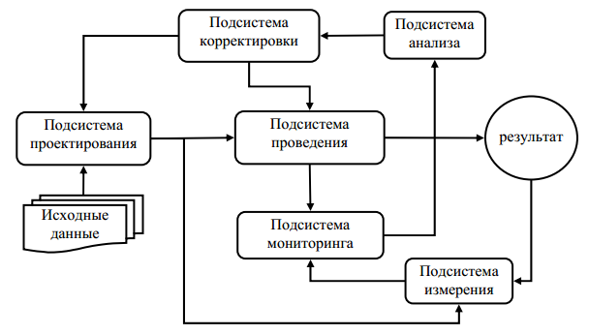

Рисунок 1.1. Структурная схема СКДИ

Как видно из схемы, платформа состоит из нескольких подсистем, и все они взаимосвязаны. В качестве входных данных для СКДИ выступают такие документы, как, например, модель предприятия и образовательные стандарты. Результатом является уровень компетенций, выработанных в ходе деловой игры [6]. В статье приведено описание функций каждой подсистемы. Следует заметить, что *подсистема проектирования* представляет наибольший интерес для данной работы, так как в ней разрабатываются сценарий деловой игры и модель предметной области.

В рамках данной работы действие происходит в подсистеме проектирования, ответственной за разработку сценариев. Для того чтобы разработать эти сценарии, которые потом идут в подсистемы проведения и измерения, необходимо построить онтологию предметной области, о которой пойдёт речь во главе 2.

***Онтология***

Понятие было введено как термин философии, и применялось в различных значениях. В сфере компьютерных наук, онтология является моделью описания мира, состоящего из набора типов, свойств и взаимосвязей [16]. Подразумевается, что онтологические модели должны относиться к реальному миру.

В 1990 году Том Грюбер (Tom Gruber) ввел следующий термин:

Онтология – это описание (подобное формальной спецификации программы) концептов и взаимосвязей, которые могут формально существовать для одного агента или для сообщества агентов [17].

Данное определение соответствует понятию использования онтологии как совокупности определений концептов, но более общее.

Спустя три года, Том Грюбер отметил, что онтологии обычно приравниваются к таксономическим иерархиям классов, определениям классов, но онтологиям не ограничиваются данными формами – они также не лимитированы в консервативных определениях, то есть, определениях в традиционном логическом смысле, "терминологии без добавления знаний о мире" [15]. Для того чтобы указать концептуализацию, необходимо определить аксиомы, связывающие возможные интерпретации для определенных выражений [16].

Онтологии состоят из следующих *компонентов*:

* особи. Экземпляры или объекты. Являются нижнеуровневыми компонентами онтологии;
* классы. Абстрактные группы, коллекции или наборы объектов. Могут представлять собой наборы, коллекции, концепты, программные классы, типы объектов и тому подобное;
* атрибуты. Аспекты, свойства, особенности, характеристики или параметры, которые может иметь объект;
* отношения. Свойства, благодаря которым классы и особи могут быть связаны между собой;
* функциональные выражения. Комплекс структур, сформированных из определенных отношений.
* ограничения. Формально утвержденное описание того, какие условия должны выполняться для входных данных;
* правила. Утверждения в форме "если-то" (предшественник-следствие), описывает логические выводы, которые можно извлечь из утверждения в определенной форме;
* аксиомы. Утверждения (включая правила) в логической форме, вместе составляющие общие сведения о том, что онтология описывает в своей области применения. Данное определение отличается от стандартного понимания "аксиомы" генеративной грамматики и формальной логики, так как здесь аксиомы включают в себя не только констатирующие утверждения, но и теорию, полученную из аксиоматических утверждений [17];
* события. Представляют собой изменения атрибутов или отношений.

По уровню универсальности выделяют три типа онтологий:

* онтологии верхнего уровня (метаонтологии). Вне зависимости от задач конкретной предметной области, описывают общие понятия. Примером такой онтологии служит WordNet[1]. Данный тип отличается низким уровнем детальности, например, имеются лишь описания терминов на естественном языке. Такие описания не могут быть поняты машиной, между ними зафиксированы только самые простые отношения;
* онтологии предметных областей. Данный тип онтологии описывает относительно общие понятия для общих задач. В какой-то мере, данные онтологии относятся к онтологиям верхнего уровня;
* онтологии приложений. Описывают понятия, зависящие как от предметной области, так и от решаемой задачи.

Предполагается, что в СКДИ используются все три типа онтологий, описанные выше.

Кроме этого, онтологии различаются по степени выразительности. Выделяется следующий спектр:

* контролируемые словари. Представляют собой список терминов;
* тезаурусы. Связи между терминами, такие, как синонимы;
* неформальная таксономия. Явная иерархия, но отсутствует строгое наследование. Экземпляр подкласса такой онтологии не обязательно является также экземпляром суперкласса;
* формальная таксономия. В отличие от неформальной таксономии, здесь присутствует строгое наследование;
* фреймы. Представляют собой описание классов и их свойств;
* описания классов:
  + с заданными ограничениями на их свойства;
  + с простыми логическими или математическими ограничениями на свойства и отношения;
  + со сложными логическими отношениями.

В общем случае, онтология описывается следующим набором данных [7]:

*O*   *T, R, P*  , (1)

где *Т* – набор терминов предметной области;

*R* – семантически значимые отношения;

*P* – определение функций интерпретации.

Как было написано ранее, в данной работе используются все три типа онтологий. Построение онтологии начинается с разработки тезауруса; онтология является формальной таксономией. Это будет рассмотрено далее, в главе 2.

## Проектирование деловой игры

Теперь, когда даны основные понятия и определения, рассмотрим процесс проектирования деловой игры. Для этого нам пригодится схема [9], представленная на Рисунок 1.**2**. Проектирование деловой игры:



Рисунок 1.2. Проектирование деловой игры

Рассмотрим этап проектирования деловой игры на абстрактном примере. Предприятие А является заказчиком деловой игры для своих сотрудников. На начальной фазе аналитики СКДИ получают реальные бизнес-процессы (РБП), протекающие на предприятии А и, применяя процедуры системного анализа предметной области, получают онтлогию предметной области и модели унифицированных учебных бизнес-процессов (УБП). Проблема невозможности использования реальных бизнес-процессов при создании деловой игры подробно рассмотрена в работе [9], из которой можно выделить несколько основных причин, описанных далее.

1. РБП – жёстко заданный алгоритм;
2. на различных однотипных предприятиях бизнес-процессы, решающие одну задачу, могут отличаться друг от друга и содержать ошибки;
3. неспособность РБП обработки различных вариантов развития событий.

После получения онтологии и модели, на основе сведений о УБП и компетенциях строится матрица покрытия компетенций бизнес-процессами. Данные сведения используются также для построения сценария деловой игры. Его роль заключается в выделении необходимой информации из моделей учебных бизнес-процессов. Это позволяет сконцентрировать внимание на использовании в ДИ ситуационных практических задач, решение которых эффективно формирует выбранные компетенции [9]. На данной фазе завершается этап проектирования компетентностной деловой игры. Далее сценарий игры передается в операционную и автоматную модели, которые являются частями подсистемы проведения.

## Методы построения онтологий

В данной части работы исследуются наиболее распространенные методы построения онтологий.

Отметим, что у онтологического подхода существуют определенные преимущества:

* представление естественно-языкового текста в пригодном для автоматической обработки виде. Потребность в онтологиях связана с некачественной автоматической обработкой текстов такого типа существующими средствами. Необходимо иметь детальное описание проблемной области с множеством логических связей, отражающих отношения между терминами;
* накопление ценной информации о функционировании сложных систем. Данный анализ начинается с составления словаря понятий и создания системы точных определений этих понятий. Документирование основных логических взаимосвязей между соответственными терминами, понятиями. В результате получается словарь терминов и их точные определения, взаимосвязи;
* формирование целостного взгляда на предметную область. Способствует возможности восстановления недостающих логических связей онтологии.

Онтологическое моделирование представляет собой процесс построения, развития, обработки и использования онтологии предметной области. С этим связан процесс проектирования унифицированных учебных бизнес-процессов для одной из подсистем СКДИ.

Выбор онтологического моделирования для данной работы обусловлен сложной предметной областью, которая нуждается в формализации.

Перейдём к методам построения онтологии. Опишем общий алгоритм создания онтологии: сначала необходимо перечислить категории, обозначающие сущности или явления в моделируемой области, после чего следует связать их с определенными отношениями. На последнем этапе необходимо соотнести с категориями набор конкретных экземпляров.

К сожалению, в реальности данный процесс не столь лёгок – он порождает множество дискуссий касаемо того или иного момента. Поэтому процесс разработки онтологии занимает большое количество времени.

***Ручные методы построения онтологий***

Один из методов заключается в том, что элементы для онтологии можно собирать напрямую. При таком подходе сначала собираются и классифицируются понятия, а затем происходит добавление соответствий между понятиями и лексиконом. Недостатком данного метода является близкое (но не идентичное) пересечение значений терминов.

Другой метод – использование микротеорий. При данном подходе необходимо понять явление, сформулировать примитив теории, с точки зрения примитивов, определить элементы лексикона. Недостаток данного метода – необходимость создания отдельной теории для каждого комплекса значений.

В качестве примера для данных двух методов рассмотрим несколько трактовок понятия "цвет": можно напрямую собрать слова, обозначающие цвет и попробовать их классифицировать (первый метод) или можно применить микротеоретизирование и понять, что представляет собой цвет (второй метод). Учитывая, что цвет с точки зрения физики задаётся длиной волны и интенсивностью, с помощью данного знания мы сможем определить все конкретные значения цвета.

Из описанного выше следует, что в основании онтологии должны лежать понятия, но возникает логичный вопрос: как определить понятия, основываясь на словах? Э. Хови предлагает следующий алгоритм [20] для решения данной проблемы:

1 этап: инициализация. Для рассматриваемого слова собирается несколько десятков предложений его содержащих. Подбираются определения из различных словарей.

2 этап: значения слова раскладываются в предварительные группы.

3 этап: процесс дифференциации. На данном этапе необходимо построить дерево, расположив все группы в корне.

4 этап: определение наиболее отличной группы.

5 этап: создание в структуре двух новых ветвей, расположение групп.

6 этап: формирование понятий. По прекращению ветвления, имеем дерево дробных отличительных признаков, перечисленных в явном виде на каждом уровне дерева. Листья дерева представляют собой отдельные понятия, не делимым далее в текущей предметной области. Каждое отличие на данном этапе должно быть формализовано в виде аксиомы, которая срабатывает для ассоциируемой с ней ветви.

7 этап: добавление понятия в онтологию.

Автор данного алгоритма утверждает [20], что понятий обычно оказывается меньше, чем значений-смыслов.

Ещё один метод нахождения новых понятий заключается в том, что можно использовать уже существующие онтологии, словари и тезаурусы. На данном этапе поможет автоматическое выявление понятий путём кластеризации слов, о котором будет рассказано далее.

***Автоматические методы построения онтологий***

Для автоматических методов построения онтологий выдвигаются следующие требования:

* минимальный контроль, т.е. сведение к минимуму или полное исключение участия человека;
* универсальность, что есть применимость к источникам различного рода, вне зависимости от их размера, области знаний и т.п.;
* точность: извлеченная информация должна содержать как можно меньше ошибок.

К сожалению, на данный момент нет идеальной системы автоматического построения онтологий: все ныне существующие системы нуждаются в доработках и улучшениях, либо работают успешно исключительно с замкнутыми областями знаний. Существует разве что алгоритмы состыковок уже созданных онтологий. Все они действуют по определенным методам обнаружения связующих звеньев [20], а это:

* текстовые совпадения, т.е. идентичность имен понятий;
* совпадения иерархических отношений;
* совпадения форматов данных.

Системы, работающие на перечисленных выше методах, являются полуавтоматическими, то есть сначала автоматически генерируются варианты соответствий, а потом уже, вручную, в несколько этапов происходит соединение онтологий. Э. Хови отмечает, что данные процедуры обладают достаточно высокой степенью точности и дают хорошие результаты.

При слиянии онтологий могут возникнуть проблемы, которые сложно решать, используя автоматические методы. Например, эксперты разных областей могут ссылаться на одно и то же понятие, подразумевая разное. Проблема может также возникнуть, если одно и то же слово используется для обозначения разных понятий. Решением данной проблемы может стать более тесная коммуникация составителей онтологий, а так же использование более широких онтологий, которые могут быть применимы к различным областям знаний.

Рассмотрим также языки описания онтологий и примем решение, какой из них будет наиболее подходящим для разрабатываемого программного комплекса.

***Языки описания онтологий***

В соответствии с определением, язык описания онтологий представляет собой формальный язык, который используется для кодирования онтологии.

Одним из наиболее важных языков представления информации является resource description framework (RDF). Он служит для представления метаданных, связанных с ресурсами Сети.

Базовой структурой единицей RDF является триплет, состоящий из трёх элементов, а именно субъекта (S), предиката (P) и объекта (O). Модель данных представляет собой набор этих триплетов и называется RDF-графом. Пример такого графа представлен на Рисунок 1.3. RDF-граф:

Предикат

Рисунок 1.3. RDF-граф

В данной части работы рассмотрены наиболее актуальные на данный момент языки описания онтологий. Сравнение этих языков представлено ниже, в таблице 1.1. Сравнение языков описания онтологий. В данной таблице не рассматривается язык DAML+OIL, так как в настоящее время он заменен OWL (проект был завершен в начале 2006). Следует заметить, что в данное время OWL семантика широко используется при создании онтологий. Язык OWL позволяет описывать классы и отношения между ними, присущие веб-документам и приложениям.

Таблица 1.1. Сравнение языков описания онтологий

| **Название языка** | **Описание** | **Возможности и ограничения** | **Преимущества** | **Недостатки** |
| --- | --- | --- | --- | --- |
| **RDFS** (resource description framework scheme) | Семантическое расширение RDF, определяет классы, свойства и другие ресурсы. Предоставляет механизмы для описания групп ресурсов и отношений между ними. | Возможность фиксировать утверждения о ресурсах, их свойствах, значении свойств.  RDF не является стандартом метаданных. | * обобщенный способ работы с метаданными; * ориентирован на программное обеспечение в качестве конечного потребителя информации; * позволяет осуществлять автоматическую обработку Web-ресурсов (поиск, каталогизация и т.д.) | * открытость и расширяемость; * возможность создания бессмысленных или несогласованных утверждений |

Таблица 1.1. Сравнение языков описания онтологий (продолжение)

|  |  |  |  |  |
| --- | --- | --- | --- | --- |
| **Название языка** | **Описание** | **Возможности и ограничения** | **Преимущества** | **Недостатки** |
| **OWL** (web ontology language) | Словарь, расширяющий набор терминов определенных RDFS, содержащий описание классов, свойств и экземпляров. Имеет три диалекта (OWL Lite, OWL DL, OWL Full), каждый из которых является решением предыдущего. | Присутствуют свойства-объекты и свойства-значения.  Возможность определять сложные аксиомы классов. | * Наличие аксиом идентичности; * Поддержка конструкции RDFS; * Моделирование нечетких знаний | * открытость и расширяемость; * возможность создания бессмысленных или несогласованных утверждений |

Исходя из данных, представленных в Таблица **1**.1. Сравнение языков описания онтологий, можно сделать вывод, что язык OWL расширяет набор терминов RDFS. Кроме этого, OWL обладает рядом других преимуществ перед RDFS одним из которых является возможность создавать локальные ограничения области распространения. Такая возможность уточняет описание и расширяет возможности при создании онтологии.

Другим преимуществом OWL является введение основных функций над множествами (объединение, пересечение, дополнение и непересекаемость). Ценность данного преимущества заключается в появившейся возможности создать взаимоисключающие классы.

Ещё одно преимущество – введение понятия мощности, то есть, возможность накладывать определенные ограничения на свойство, требуя его использования для экземпляра минимальное, максимальное или определенное количество раз.

Исходя из очевидных преимуществ OWL перед RDFS, сделаем вывод, что при построении онтологии лучше использовать именно этот язык создания онтологий. OWL обеспечивает достаточно богатую семантику для описания онтологий, это важно для современных проектов. Также, благоприятен тот факт, что на данный момент существуют планы дальнейшего развития и усовершенствования OWL.

## Выбор программного продукта для построения онтологии подсистемы проектирования

Рассмотрим инструменты разработки онтологий и их возможности. Таблица, содержащая эти данные, представлена на следующей странице.

Таблица 1.2. Сравнение инструментариев

|  |  |  |  |  |
| --- | --- | --- | --- | --- |
| **Средство** | **Разработчик** | **Формат представления знаний** | **Методы моделирования** | **Средства реализации** |
| Protégé | Проект “Semantic Web” Университета Стэнфорд | OKBC-совместимая [2]фреймовая модель знаний | Сложная таксономия | Самостоятельная Java-программа |
| OntoEdit | Проект “Semantic Web” компании Ontoprise GmbH | RDF-совместимая фреймовая модель знаний | Сложная таксономия и иерархия | Самостоятельная Java-программа |
| OilEd | Проект “On-To-Knowledge-Project” Университета Манчестер | Дескриптивная логика | Сложная таксономия и иерархия | Самостоятельная Java-программа |
| Web-Deso | "Система интеграции знаний" Института РАН, СПб | Объектно-ориентированные сети ограничений | Таксономия, иерархия, ассоциативные отношения | Клиент-серверная архитектура, клиент на Java-script |
| Ontolingua | Лаборатория систем знаний Университета Стэнфорд | Логика первого порядка | Набор аксиоматизированных таксономий и отношений между ними | Клиент-серверная архитектура, клиент использует HTML-интерфейс |

Учитывая, что только один из перечисленных в таблице инструментов поддерживает OWL, приоритет отдаётся именно ему. Кроме этого, преимуществом Protégé является его свободная распространяемость. Инструмент содержит в себе редактор онтологий, позволяющий проектировать онтологии разворачивая иерархическую структуру абстрактных или конкретных классов, слотов.

Структура онтологий сделана в данном редакторе аналогично иерархической структуре каталога. Основываясь на разработанной онтологии, Protégé может генерировать формы получения знаний для введения экземпляров классов и подклассов.

Следующее преимущество инструмента заключается в том, что он снабжен рядом плагинов, позволяющих его адаптировать для редактирования моделей, хранящихся разных форматах[3].

Ещё одним достоинством Protégé является удобный для использования графический интерфейс, справки и примеры. Начинающим в данной сфере пользователям будет легко разобраться с такой программой.

***Выводы по главе***

В данной главе были подробно рассмотрены основные понятия для дальнейшего их использования, даны необходимые определения. Кроме этого был:

* произведен анализ методов построения онтологий. Наиболее подходящий метод для реализации данной онтологии – ручной метод;
* произведен анализ языков описания онтологий. Выбрана OWL семантика;
* произведено сравнение инструментов для работы с онтологиями. Сравнение произведено по разработчикам, формату представления знаний, методам моделирования и средствам реализации;
* выбран программный продукт для дальнейшей работы. По наиболее соответствующим критериям, выбран Protégé.

# Глава 2. Разработка онтологии на примере бизнес-процесса "Продажа товаров/услуг/работ"

Начнём с того, что определимся с методом построения онтологии. Будем использовать ручной метод, а именно тот из них, при котором элементы онтологии собираются напрямую. В соответствии с данным подходом, для того чтобы разработать онтологию, необходимо сначала отобрать и классифицировать понятия, из которых будет она состоять, а уже потом добавить соответствия между этими понятиями. Под термином "понятие" подразумеваем класс, определение которого было дано в первой главе. Составим таксономию (иерархию понятий по отношению вложения [8]). Для этого определимся с понятиями, которые будут в ней присутствовать.

## 2.1. Отбор понятий для онтологической базы знаний

Для бизнес-процесса "Продажа товаров/услуг/работ" актуально использование понятий, удовлетворяющих следующим критериям:

* актуальность;
* соответствие предметной области;
* значимость;
* применимость.

Для начала, рассмотрим компетенции, которые будут вырабатываться в данном процессе[4]:

* системные компетенции:
  + СК-Б2 (способность применять профессиональные знания на практике);
  + СК-Б4 (способность решать проблемы в профессиональной деятельности на основе анализа и синтеза);
  + СК-Б6 (способность работать с информацией). Нахождение научных источников, подтверждающих слова студента;
  + СК-Б9 (способность грамотно строить коммуникацию, исходя из целей и ситуации общения).
* профессиональные компетенции:
  + социально-личностные компетенции:
    - СЛК-Б4 (способность к социальному взаимодействию, к сотрудничеству и разрешению конфликтов);
    - СЛК-Б8 (способность проявлять инициативу и настойчивость в достижении целей профессиональной деятельности). Написание ВКР является целью текущей профессиональной деятельности студента, поэтому данная компетенция органично вливается в список компетенций, получаемых студентом при написании пояснительной записки к ВКР.
  + инструментальные компетенции:
    - ИК-Б1.1АД_7.1_7.2_7.3_7.4БИ (способность проводить исследования и анализ рынка ИС и ИКТ, инноваций в управлении и сфере ИКТ). Анализ рынка является одним из негласных пунктов пояснительной записки, поэтому данной компетенцией будет обладать каждый студент, прошедший этот этап.

Рассмотрим подробнее процесс "Продажа товаров/услуг/работ". Данный бизнес-процесс состоит из следующих подпроцессов:

* формирование плана продаж;
* утверждение плана продаж;
* поиск клиентов;
* оформление договора;
* контроль оплаты по договору;
* передача заказа в технический отдел;
* оформление заказа поставщику;
* прием товаров от поставщика.

Выделим основные понятия из данных бизнес-процессов и составим тезаурус предметной области.

Для определения тезауруса важно знать, что данная предметная область (Продажа товаров/услуг/работ) осложняется наличием множества объектов, свойств объектов, методов, событий, состояний и условий. Таким образом, объекты могут содержать свойства и методы, реагировать на события и переходить в различные состояния. Под состоянием объекта понимается определенное состояние его свойства.

Данная предметная область является куском реального мира. Допустим, что у одного объекта есть метод, а другой имеет определенное свойство. Если метод одного объекта изменяет свойство другого, происходит *процесс*. При взаимодействии множества объектов, может меняться, соответственно, много свойств. Изменение свойства, когда первое состояние перешло во второе состояние, называется бизнес-процессом.

Как было сказано ранее, построение онтологии для деловой игры осложняется уровнем сложности формализации предметной области. В соответствии с данной сложностью, мир может состоять из объектов разного уровня. Объекты разной сложности могут составлять группы объектов или другие объекты. Иначе говоря, сложный объект может состоять из менее сложных. Отсюда образуется иерархия.

Иерархия определяется следующим образом: на самом верхнем уровне располагаются крупные объекты, они состоят из более мелких и т.д. Такая иерархия называется таксономией. В данном случае может существовать множество различных таксономий. Возьмем за данность, что каждый объект описывается неким понятием. Для построения онтологии необходимо описать то, как они связаны. Также, необходимо ответить на следующие вопросы: может ли понятие быть связано с процессом? Может ли существовать понятие-метод и понятие-свойство? Ответим на данные вопросы утвердительно.

Событие – то, что заставляет объект реагировать. Как правило, с событиями связаны условия (например, если произошло событие, то условия его происхождения такие-то). Некоторые объекты имеют общие свойства с другими, поэтому при определении их свойств используется теория множеств (здесь подразумевается полное/неполное включение, вычитание множеств и т.п.).

Содержание понятия – это перечень описания существенных свойств, характерных для данного объекта. Объём понятия – это количество данного объекта, например, все яблоки на этой планете. Объем может разниться: быть маленьким (например, человек с одинаковыми ФИО и датой рождения, которых на планете встречается не так много) или большим (объём понятия "человек" исчисляется в миллиардах).

Приняв во внимание всё, упомянутое ранее в данной главе, составим первый уровень тезауруса предметной области (рисунок 2.1. Первый уровень иерархии).



Рисунок 2.1. Первый уровень иерархии

Все следующие понятия так или иначе принадлежат к данным объектам, поэтому будут записаны в соответствующую часть иерархии. Процесс разработки онтологии предметной области для деловой игры по бизнес-процессу "Продажа товаров/услуг/работ" подробно описан в главе 2.2. Разработка онтологии предметной области.

## 2.2. Разработка онтологии предметной области

Работа в инструментарии Protégé начинается с заполнения вкладки классов (Classes), представленной на рисунке 2.2. Вкладка классов, и пустой онтологии, содержащей единственный класс с именем Thing[5]. Во вкладке иерархии классов присутствуют кнопки, помогающие создать подкласс, родственный класс и удалить выделенный класс, соответственно. Именно здесь создается дерево иерархии объектов.

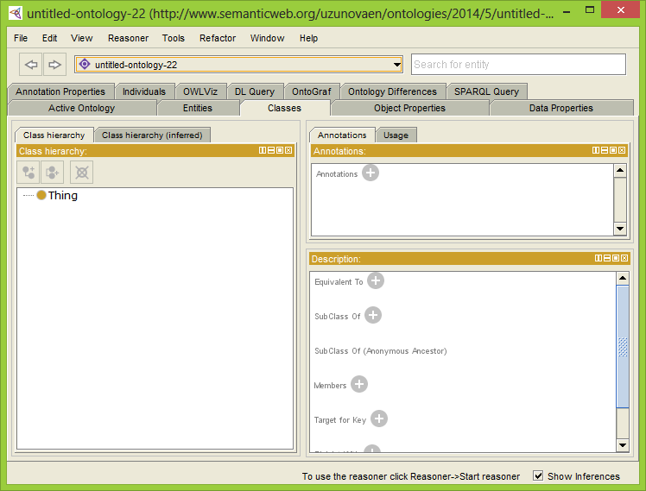

Рисунок 2.2. Вкладка классов

Заполним онтологию понятиями, выделенными ранее. Для этого необходимо также опередить наполнение таких классов, как метод, объект, свойство, событие, состояние и условие. Рассмотрим модель бизнес-процесса "Продажа товаров/услуг/работ" в нотации ERD (entity-relationship diagram), представленную в курсовой работе студентки третьего курса факультета бизнес-информатики Красилич Надежды [10]. Для ознакомления, данный бизнес-процесс представлен в приложении А. Описание бизнес-процесса "Продажа товаров/услуг/работ" с помощью диаграммы потоков данных. Из данной диаграммы выделяем ключевые понятия и заносим их в разрабатываемую онтологию. Полученная иерархия представлена на рисунке 2.3 Иерархия предметной области.

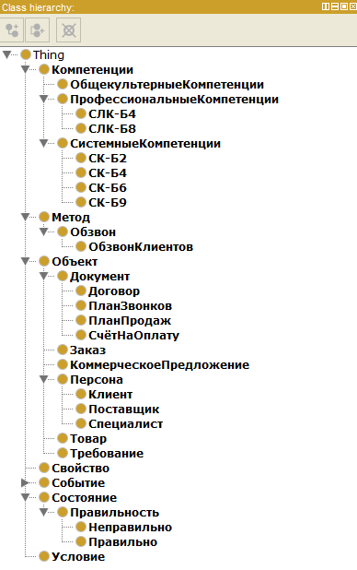

Рисунок 2.3. Иерархия предметной области

Перейдём к работе со свойствами объектов. Для этого откроем соответствующую вкладку (Object properties) в главной форме Protégé. В иерархии свойств создадим два основных свойства: главные и обратные. К данным свойствам будут относиться свойства, которые объект использует активно и пассивно, соответственно. Другими словами, свойства будут инверсивны друг другу (например, составляет – составляется).

При помощи этих свойств мы сможем составлять условия получения той или иной компетенции. Для этого распишем подробнее часть иерархии, ответственную за событие (рисунок 2.4. Событие).

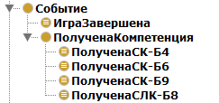

Рисунок 2.4. Событие

Как видно из рисунка выше, данные классы имеют определенные описания. Рассмотрим эти описания подробнее. Чтобы получить компетенцию СК-Б9, необходимо уметь грамотно строить коммуникацию, исходя из целей и ситуации общения. Как видно из бизнес-процесса (приложение А), данную компетенцию можно получить после этапа обзвона клиентов, поэтому добавим описание классу "ОбзвонКлиентов" нашей онтологии. Оно будет выглядеть следующим образом:

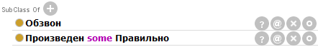

Рисунок 2.5. ОбзвонКлиентов

Теперь можно использовать данное описание для того, чтобы получить компетенцию СК-Б9. Добавим его к описанию класса "ПолученаСК-Б9". Получим следующее (рисунок 2.6. ПолученаСК-Б9):



Рисунок 2.6. ПолученаСК-Б9

Из этого следует, что если обучаемый произвёл обзвон клиентов корректно, то он получает данную компетенцию, иначе – нет. Игра может быть завершена, если отправлена минимум одна вещь (коммерческое предложение) или оформлена минимум одна вещь (договор), или произведена минимум одна вещь (обзвон клиентов), или составлена минимум одна вещь (план продаж). Такое условие представлено на рисунке 2.7. Условие завершения игры.

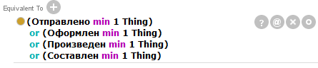

Рисунок 2.7. Условие завершения игры

Теперь, когда все описания классов представлены, можно запустить ризонер (Reasoner) и получить логический вывод. Если эти описания верны, то во вкладке вывода иерархии классов у класса ИграЗавершена появятся подклассы, имена которых будут соответствовать полученным обучаемым компетенциям. Кроме этого, при расширении дерева полученных компетенций, можно наблюдать за какие именно действия получена та или иная компетенция. Всё это выглядит следующим образом (рисунок 2.8. Вывод ризонера):

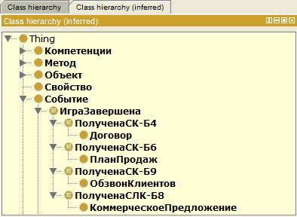

Рисунок 2.8. Вывод ризонера

Таким образом, на основе бизнес процесса была разработана онтология. Следует предположить, что при работе с более сложными бизнес-процессами также не должно возникнуть проблем.

Данная иерархия является лишь частью онтологии, которая должна использоваться в студии компетентностных деловых игр.

## 2.3. Пути развития онтологии в студии компетентностных деловых игр

В разрабатываемой студии компетентностных деловых игр онтология является важной частью подсистемы проектирования. Сейчас онтология может определять то, какие компетенции получены при выполнении той или иной части конкретного бизнес-процесса. Данный процесс определения происходит при помощи ризонера. При невыполнении одного из действий обучаемым, соответственную компетенцию он не получает.

Так как на данном этапе развития онтология ещё не способна формировать из рабочих бизнес-процессов их учебный эквивалент, поставленная задача решена не до конца. Поэтому в дальнейшем планируется провести масштабное расширение онтологии.

Кроме этого, необходимо будет внедрить онтологию в программный комплекс. На данный момент в Студии реализована программно только подсистема проведения деловых игр, которая не взаимодействует с онтологией напрямую (модели УУБП и УУУБП передаются как входные данные в операционную и автоматную модели).

***Выводы по главе***

Результатом данной главы является разработанная онтология предметной области бизнес-процесса "Продажа товаров/услуг/работ". Разработка была произведена в инструментарии Protégé.

# Глава 3. Разработка контрольного примера

Для разработки контрольного примера необходимо использовать бизнес-процессы, исполняющие одно и то же действие в рамках разных компаний. Разработаем пример, основываясь на телемаркетинге[6] двух компаний. Одна из компаний продаёт лицензионные продукты фирмы 1С, другая – бытовую технику. Бизнес-процессы этих компаний описаны в разных нотациях UML (use case, приложение B. Диаграмма прецедентов бизнес-процесса "Продажа товаров/услуг/работ" [10]) и EPC (eEPC, приложение C. Описание цепочки процесса "Продажа бытовой техники"), соответственно. В обоих бизнес-процессах используется исходящий телефонный маркетинг.

Цель данной главы заключается в описании построения унифицированного учебного бизнес-процесса по используемым диаграммам. На данном этапе разработки СКДИ данный процесс происходит вручную, но в дальнейшем планируется внедрение транслятора, способного выделять из бизнес-процессов названия операций. Данный транслятор будет взаимодействовать с онтологией, разработка которой была описана ранее. Концепция данного взаимодействия между онтологией и транслятором будет описана далее в этой главе.

Перейдём к разработке контрольного примера. На рисунке 3.1. Телемаркетинг в разных организациях представлена теоретическая информация.



Рисунок 3.1. Телемаркетинг в разных организациях

В соответствии с рисунком, в аналогичных бизнес-процессах организаций можно выделить две части:

* *общая часть*, в которой содержится алгоритм действий, необходимых для выполнения данного бизнес-процесса;
* *специальная часть,* в которой содержится информация, необходимая для конкретного предприятия, некие особенности бизнес-процесса, так называемые дополнительные детали, требуемые именно этой компании.

Для разработки контрольного примера необходимо отбросить специальную часть и проанализировать общую часть. Каким образом её можно выделить? Используя онтологию, в которой приводятся синонимы отдельных понятий, можно проанализировать какое действие повторяется в обоих бизнес-процессах. Возможны ситуации, при которых унифицированный бизнес-процесс будет содержать лишние детали, но их можно устранить путём анализа бóльшего количества рабочих бизнес-процессов для построения одного учебного (рисунок 3.2. Выделение инварианта).



Рисунок 3.2. Выделение инварианта

Конечно, зачастую нет возможности использовать большое количество рабочих бизнес-процессов для создания одного учебного, но только таким образом в данном случае можно искоренить возможность появления лишних элементов в УУБП.

Унифицированный учебный бизнес-процесс представляет собой некую последовательность действий. Он состоит из двух типов операций – линейных и операций ветвления. Эти операции представляют собой элементы, из которых далее конструируется шаблон. Шаблон – это тот итог, который необходимо получить, он не имеет конкретных значений. Последовательность действий УУБП помимо операций содержит в себе начало и конец.

В соответствии с онтологией, определяются понятия, используемые в бизнес-процессах, по ним выстраивается алгоритм унифицированного учебного бизнес-процесса телемаркетинга. Основные операции, которые должны войти в данный процесс изображены ниже, на рисунке 3.2. Операции бизнес-процесса.



Рисунок 3.3. Операции бизнес-процесса

Данную схему нельзя назвать шаблоном деловой игры, так как все операции здесь линейны и проходят друг за другом. Можно сделать предположение, что это – идеальное поведение обучаемого. Но, если проанализировать данную последовательность операций с точки зрения квалифицированного специалиста, можно заметить, что операция "доставка груза" является лишней и не принадлежит данному бизнес-процессу. Таким образом, можно сделать вывод, что перед процессом выявления общих частей в РБП необходимо исследовать содержимое на предмет ошибок, а также определить границы этих процессов. То есть, предположение, касаемо того, что УУБП рациональнее строить на основе 3 и более РБП, верно. Полученная карта операций (рисунок 3.4. УУБП "Телемаркетинг") располагается в рамках бизнес-процесса телемаркетинга.



Рисунок 3.4. УУБП "Телемаркетинг"

Далее составим карту операций УУБП "Телемаркетинг". Отметим, что необходимо рассмотреть все возможные варианты, а, учитывая, что у нас используются четыре процесса, их будет 24. При этом, возможно получить штраф от 0 до 6. Игра считается успешно пройденной только при условии, когда штраф равен нулю. Карта операций представлена в приложении D. Карта операций.

Для того, чтобы получить учебный бизнес-процесс из УУБП, необходимо помимо карты операций, построить описания операций и точки принятия решений. Составленное в ходе выпускной квалификационной работы описание в нотации, разработанной в ходе курсовой работы на тему "Построение моделей бизнес-процессов предприятия для проведения деловых игр"[10], представлено в приложении E. Описание операций.

Рассмотрим одну из точек принятия решений подробней. Она будет выглядеть следующим образом (рисунок 3.5. Точка принятия решений):



Рисунок 3.5. Точка принятия решений

Аналогичным образом выглядят другие 16 точек принятия решений.

***Концепция взаимодействия между онтологией и транслятором***

Основная идея транслятора заключается в том, чтобы наделить его возможностью выделения названий операций из рабочих бизнес-процессов. Необходимо, чтобы транслятор понимал, что понятия "обзвон" и "позвонить" являются синонимами. Для этого он будет обращаться к онтологии, в которой содержатся соответствующие связи (в данном случае, набор требуемых синонимов). Соответственно, необходимо своевременно актуализировать онтологию, чтобы она содержала наборы требуемой информации.

У каждой операции есть свои необходимые ресурсы (например, механизмы, которые были рассмотрены в описании операции). Предполагается, что эти ресурсы также берутся транслятором из РБП. Но, так как в разных предприятиях содержатся разные ресурсы, необходимо настраивать транслятор на конкретное предприяте. Рассмотрим пример, две компании, каждая из которых работает в определенной сфере (сферы работы не связаны друг с другом). Пусть это будут интернет-услуги и косметика. Соответственно, каждая компания имеет свой перечень клиентов, поставщиков и т.п. В процессе деловой игры по телемаркетингу может встретиться ситуация, в которой надо совершить звонок поставщикам для того, чтобы заказать дополнительное количество товара. Для того, чтобы в ходе игры обучаемому выдавался список актуальных для него компаний, можно добавить в аннотацию классов онтологии соответствующие ключевые слова, так называемые теги ("интернет-услуги" и "косметика", соответственно). Выгружая онтологию в XML файл и взаимодействуя с ней при помощи программного кода, можно проводить анализ аннотаций классов и выдавать обучаемому наиболее релевантные результаты.

***Выводы по главе***

В данной главе был разработан контрольный пример, то есть учебный бизнес-процесс по рабочему бизнес-процессу "Продажа товаров/услуг/работ". В ходе построения УБП, были разработаны карта операций, описания операций и точки принятия решений, также была описана концепция взаимодействия онтологии с транслятором.

# Заключение

В данной работе были выполнены следующие задачи:

1. разработаны критерии отбора понятий для онтологии;
2. исследована предметная область бизнес-процесса "написание пояснительной записки к ВКР";
3. рассмотрены варианты организации онтологии;
4. проанализированы существующие инструментальные средства разработки онтологий, для дальнейшей работы выбрано одно из них;
5. разработана онтологическая база знаний для бизнес-процесса "Продажа товаров/работ/услуг";
6. спрогнозированы дальнейшие пути развития онтологии;
7. построен контрольный пример.

Далее, в рамках данной работы, предстоит расширить онтологическую базу знаний и внедрить её в подсистему проектирования разрабатываемой платформы СКДИ.

# Библиографический список

1. Анисимов О.С. Методологический словарь для управленцев. – М.: Энциклопедия управленческих знаний, 2002. 295 с.
2. Анисимов О.С. Развивающие игры и игротехника. – М.: Энциклопедия управленческих знаний, 2006. 213 с.
3. Бельчиков Я.М., Бернштейн М.М. Деловые игры. – Рига: Авотс, 1989. 304 с.
4. Болтаева М.Л. Деловая игра в обучении // Молодой ученый. [Электронный ресурс] [Режим доступа: http://www.moluch.ru/archive/37/4267/] [Проверено: 29.04.2014].
5. Вербицкий А.А. Педагогические технологии контекстного обучения. – М.: МГГУ им. М.А. Шолохова, 2010. 55 с.
6. Викентьева­ О.Л., Дерябин А.И., Шестакова Л.В. Концепция студии компетентн­остных деловых игр // Современны­е проблемы науки и образования. [Электронный ресурс] [Режим доступа: http://www.science-education.ru/pdf/2013/2/199.pdf] [Проверено: 27.04.2014].
7. Ганюкова Н.П., Шуршев В.Ф. Построение формализованной семантической модели знаний предприятия корпоративной структуры в форме предметной онтологии // Вестник Астраханского государственного технического университета, 2007. – №6. – C. 166-169.
8. Добров Б.В., Иванов В.В., Лукашевич Н.В., Соловьев В.Д. Онтологии и тезаурусы: модели, инструменты, приложения. – М.: Бином. Лаборатория знаний, 2009. 173 с.
9. Кожевников Д.Д. Построение моделей учебных бизнес-процессов для проведения деловых игр: курсовая работа // НИУ ВШЭ – Пермь, 2014.
10. Красилич Н.В. Построение моделей бизнес-процессов предприятия для проведения деловых игр: курсовая работа // НИУ ВШЭ – Пермь, 2014.
11. Попов С.В., Щедровицкий П.Г. Конкурс руководителей. – М.: Прометей, 1989. 92 с.
12. Межгосударственный стандарт. Системы менеджмента качества. Основные положения и словарь [Текст]: ГОСТ ISO 9000-2011. – М.: Изд-во стандартов, 2011. 45 с.
13. Методические рекомендации по ВКР 080500.62: Методические указания/ НИУ ВШЭ – Пермь; Сост. Л.Н. Лядова – Пермь, 2013.
14. Davenport Th.H., Short J.E. Process Innovation: Reengineering work through information technology // Harvard Business School Press, Boston. – 1993. – No. 4. – p. 49.
15. [Enderton H.B.](http://en.wikipedia.org/wiki/Herbert_Enderton) A Mathematical Introduction to Logic // San Diego, CA: Academic Press. 295 p.
16. Gruber T.R. A translation approach to portable ontology specifications // Knowledge Systems Laboratory, Stanford University, California. – 1972. – 103 p.
17. [Gruber T.](http://en.wikipedia.org/wiki/Tom_Gruber)R. [What is an Ontology?](http://www-ksl.stanford.edu/kst/what-is-an-ontology.html) // Knowledge Systems Laboratory, [Stanford University](http://en.wikipedia.org/wiki/Stanford_University), California. – 2001. – 94 p.
18. Hammer M., Champy J. Reengineering the Corporation: A Manifesto for Business Revolution // Harper Business. – 1993. – No. 2. –58 p.
19. Hamowy R. Adam Smith, Adam Ferguson and the Division of Labour // Economica. – 1968. – Vol.35. – No.139. – 255 p.
20. Hovy E. A Standard for Large Ontologies // Workshop on Research & Development Opportunities in Federal Information Services [Электронный ресурс] [Режим доступа: http://www.isi.edu/nsf/papers/hovy2.htm] [Проверено: 18.04.2014]
21. Mulder M. Competence Development – Some Background Thoughts // The Journal of Agricultural Education and Extension. – 2001. – Vol.7. – No.4. – p. 147-159.
22. Prahalad C.K., Hamel G. The core competence of the corporation // Harvard Business Review. – 1990. – Vol.68. – No.3. – p. 79-91.
23. Sanchez R., Heene A. The New Strategic Management: Organizations, Competition and Competence, John Wiley & Sons, Inc. 2004. 326 p.
24. White R.W. Motivation reconsidered: The concept of competence // Psychological Review. – 1959. – Vol. 66. – No.5. – p. 297-333.

# Приложение А. Описание бизнес-процесса "Продажа товаров/услуг/работ"

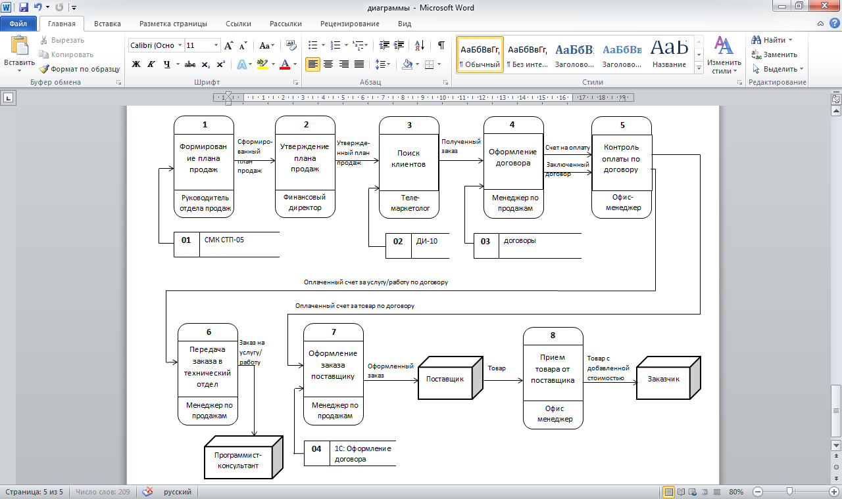

Рисунок A.1. Диаграмма сущность-связь

# Приложение B. Диаграмма прецедентов бизнес-процесса "Продажа товаров/услуг/работ"

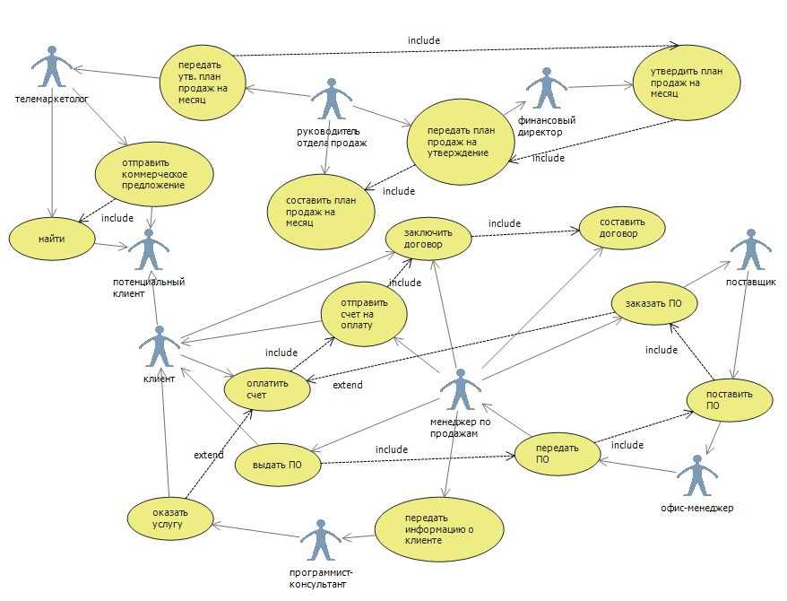

Рисунок B.1. Диаграмма вариантов использования

# Приложение С. Описание цепочки процесса "Продажа бытовой техники"



Рисунок С.1. Продажа бытовой техники (часть 1)



Рисунок С.2. Продажа бытовой техники (часть 2)

# Приложение D. Карта операций



Рисунок D.1. Основные операции карты



Рисунок D.2. Развитие игры при выборе операции "Составление плана продаж"



Рисунок D.3. Развитие игры при выборе операции "Обзвон клиентов"



Рисунок D.4. Развитие игры при выборе операции "Заключение договора"



Рисунок D.5. Развитие игры при выборе операции "Оплата счёта"

# Приложение E. Описание операций



1. WordNet – электронный тезаурус/семантическая сеть английского языка. Разработана в Принстонском университете. Состоит из 4 сетей для основных знаменательных частей речи, содержит в себе весь английский язык с описанием каждого термина, его синонимов, общих терминов и отношений между ними
2. OKBC – Open Knowledge Base Connectivity. Есть возможность импорта OWL, RDF(S)
3. Текстовый формат, база данных JDBC, UML, XML, XOL, RDF, OWL, DAML+OIL
4. Данные компетенции взяты из образовательного стандарта федерального государственного автономного образовательного учреждения высшего профессионального образования "Национального исследовательского университета "Высшая школа экономики"" по направлению подготовки 080500.62 Бизнес-информатика (уровень подготовки: бакалавр) от 29.06.2012 года.
5. Класс THING - это класс, представляющий набор, содержащий все объекты предметной области. По этой причине все классы являются подклассами THING
6. Телемаркетинг – вид прямого маркетинга, при котором общение продавца и покупателя происходит при помощи средств телефонии (продажа товаров и услуг по телефону).